

Schindellegi – Feusisberg – Pfäffikon SZ

09.November 2023

Treffpunkt: Bahnhof Schindellegi 09.45

Organisation: Roger Hiltpold Tel Mob. 079 416 67 48

Charakter: Leichte Wanderung auf aussichtsreichen Pfaden.

Wanderroute: Schindellegi Feusisberg– Entlang der Sihl – Etzel – Feusisberg – Pfäffikon Sz
Wanderzeit: 3 Std 15 / 12,2 km / Aufstieg 321 m / Abstieg 641 m (kumuliert)

Ausrüstung: Wanderschuhe, Regenschutz, evtl. Stöcke, Banane für den kleinen Hunger

Verpflegung: Restaurant Feld Feusisberg
http://www.feld-feusisberg.ch/index.html

Anmeldung: bis Dienstag, 07.11.2023
lesondines56@bluewin.ch

Fahrplan: Es ist stets ratsam, Abfahrtszeiten und Gleisbelegung zu kontrollieren.

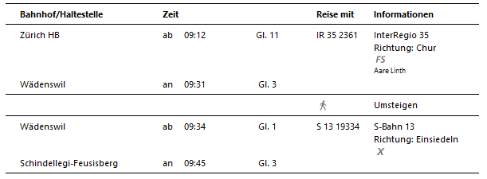
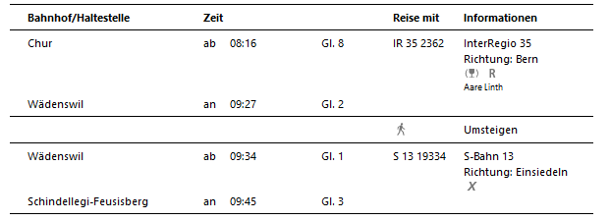

Tickets: Ab Wohnort nach Schindellegi Feusisberg

Rückfahrt: Ab Päffikon Sz



